¿Qué es el buscador de GOOGLE?

Google es un buscador completamente automatizado que utiliza programas de software denominados "rastreadores web" para explorar la Web periódicamente en busca de páginas que pueda añadir a su índice.

**“OR” y “-“**

El comando “or” se utiliza para buscar alguna de las opciones dadas.

El comando “-“ indica que la búsqueda no debe contener una palabra o la otra.



**Comillas Dobles**

El comando “ “ indica que solo se debe buscar que contengan exactamente esas palabras.

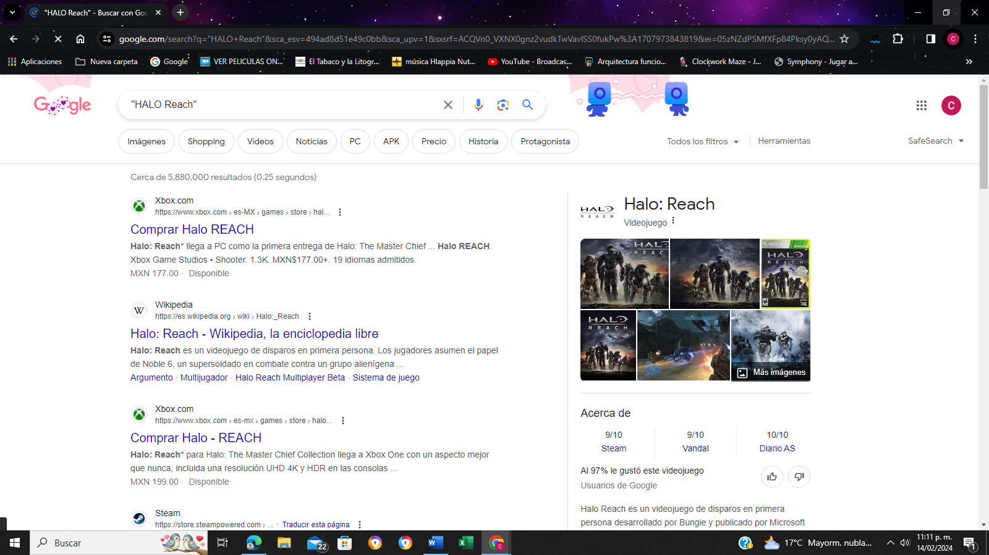

**+**

El comando + sirve para que en la búsqueda se agregue dicha palabra y encuentre páginas que la incluyan.

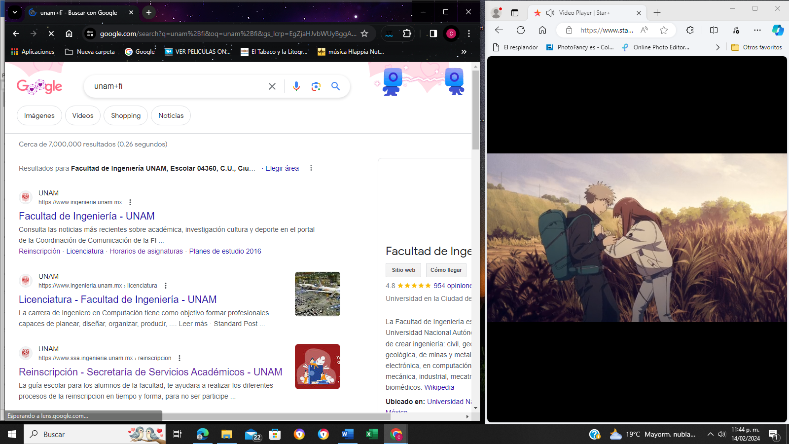

**Define**

El comando “define” nos da el significado de la palabra seleccionada.

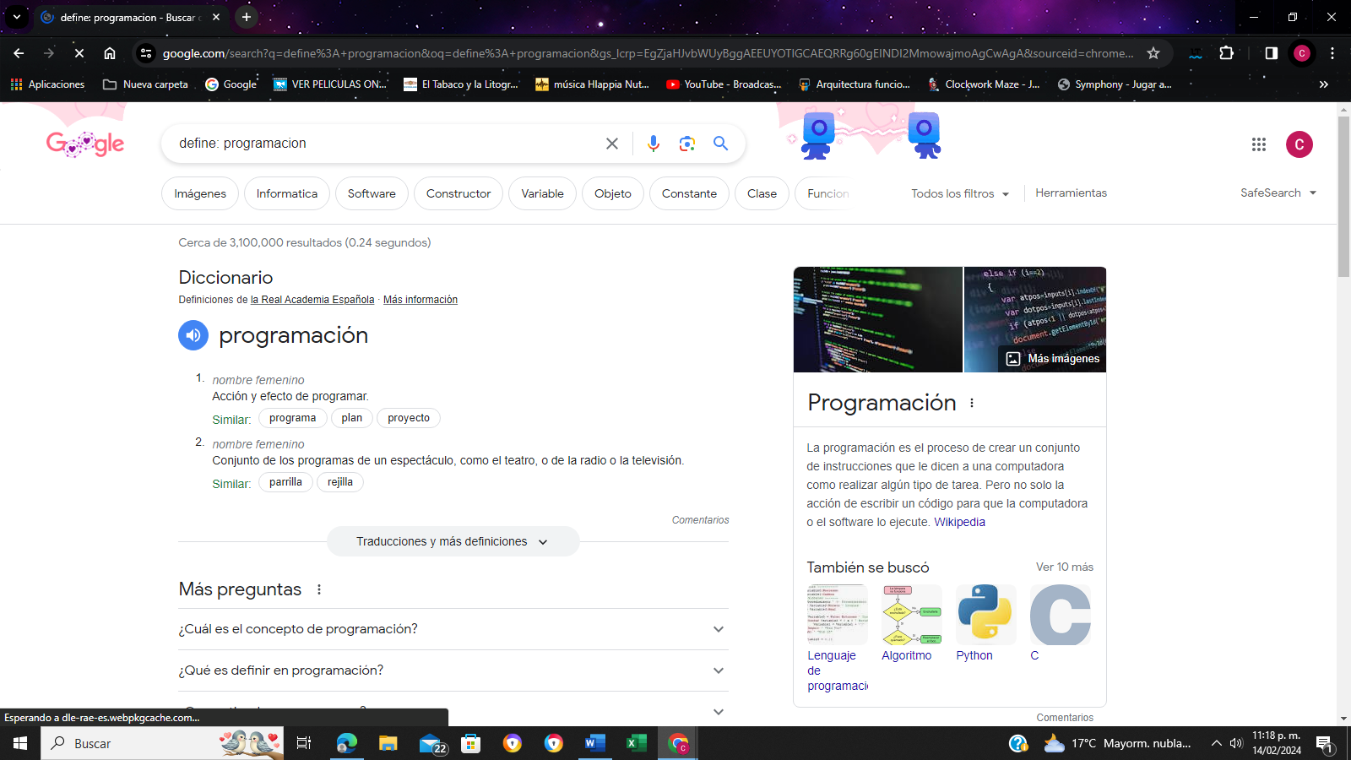

**Site ~ ..**

El comando “site” nos ayuda a buscar solamente en un sitio determinado, el comando ~ sirve para indicar que encuentre cosas relacionadas con una palabra y el comando .. sirve para buscar un intervalo de números

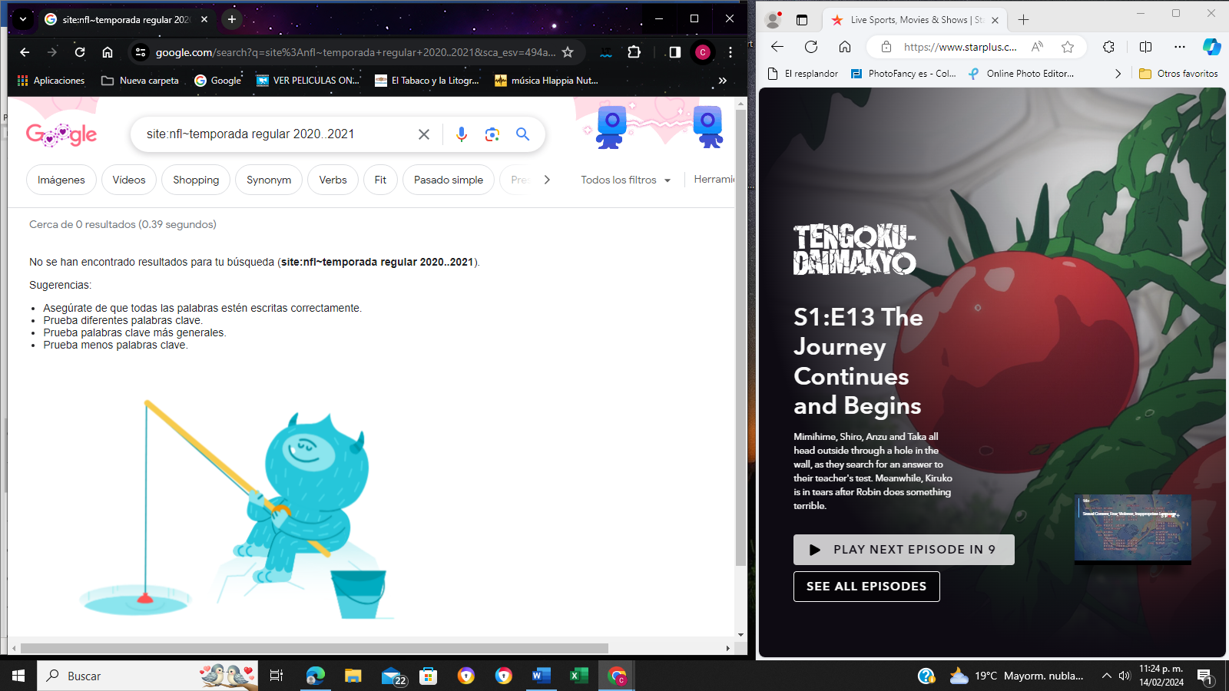

**INTITLE**

El comando “INTITLE” busca las páginas que tengan la palabra como titulo

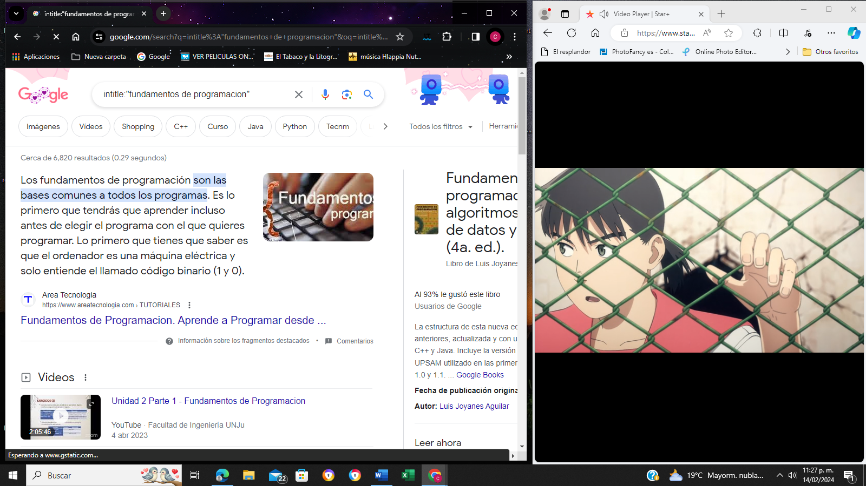

**INTEXT**

El comando “INTEXT” restringe los resultados donde se encuentra un termino en especifico.

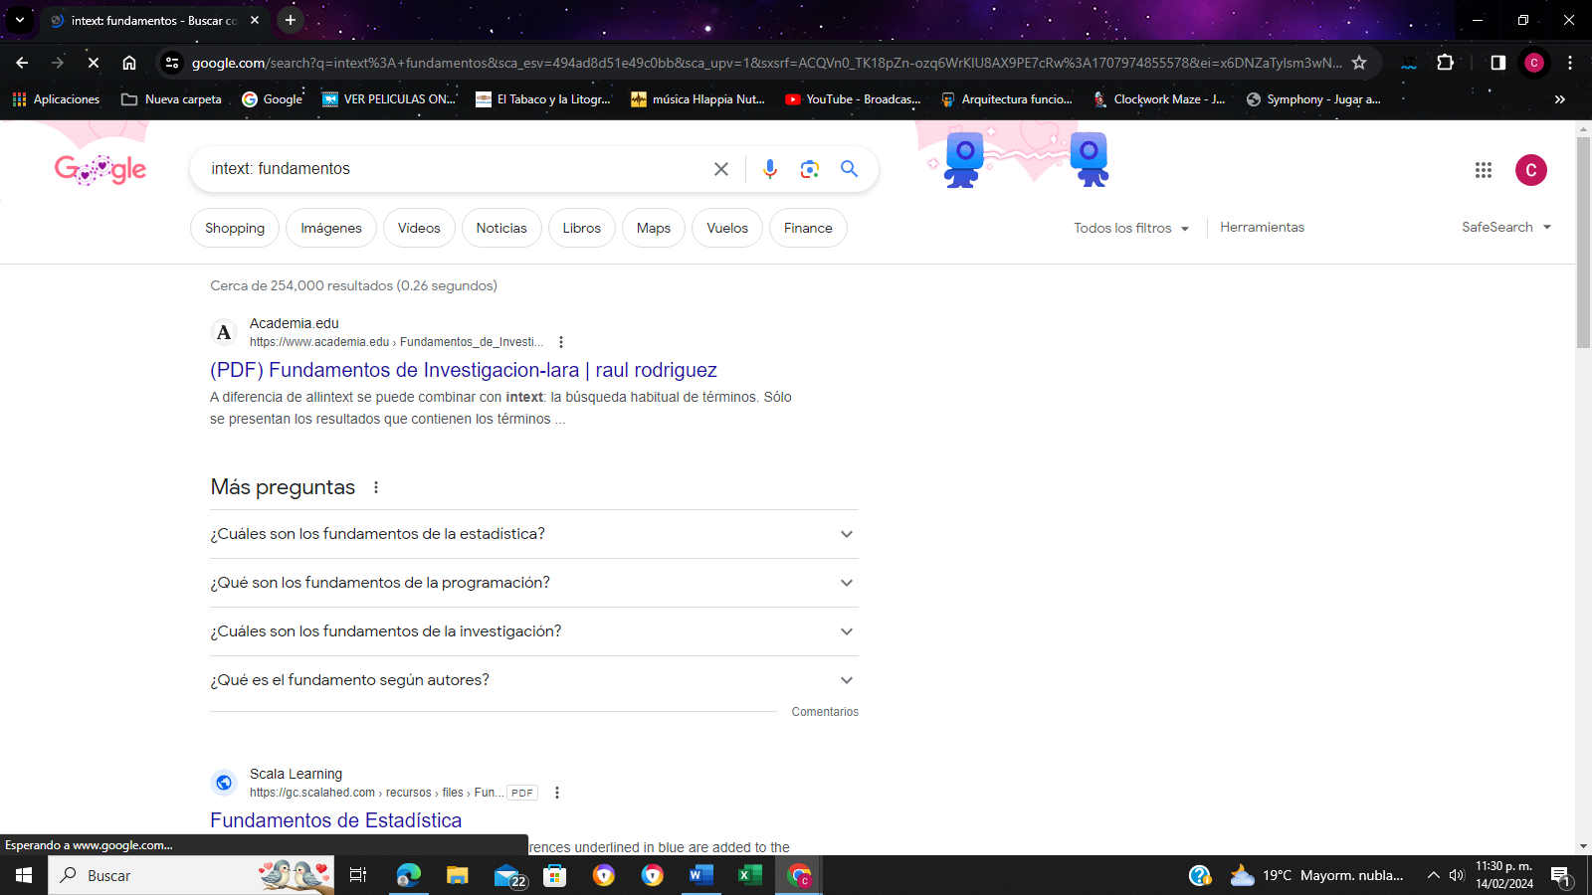

**FILETYPE**

El comando “FILETYPE” realiza la búsqueda de un tipo determinado de documento.

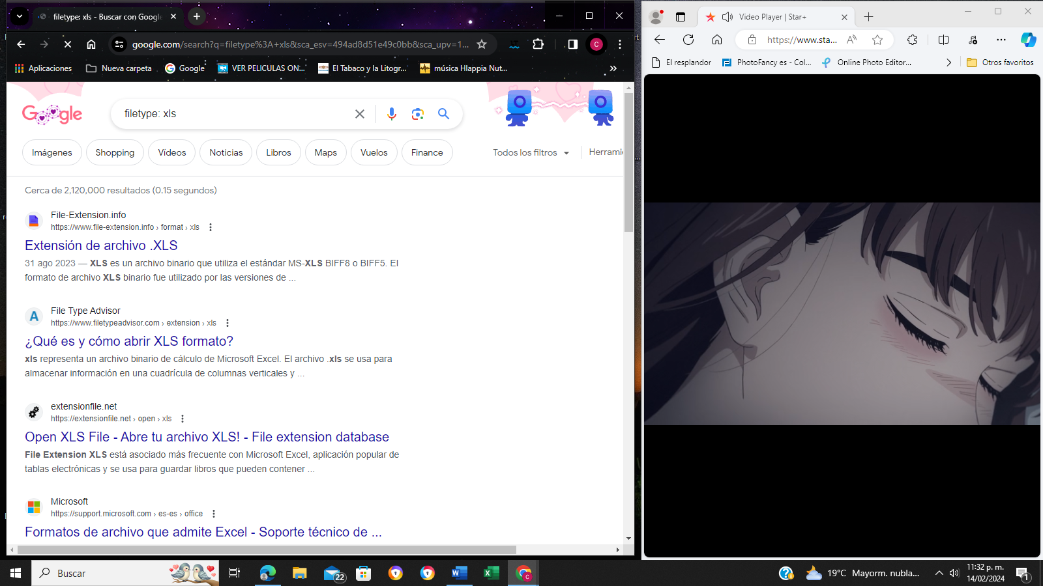

**CALCULADORA**

Permite realizar diversas operaciones dentro de la barra de búsqueda simplemente agregando la ecuación

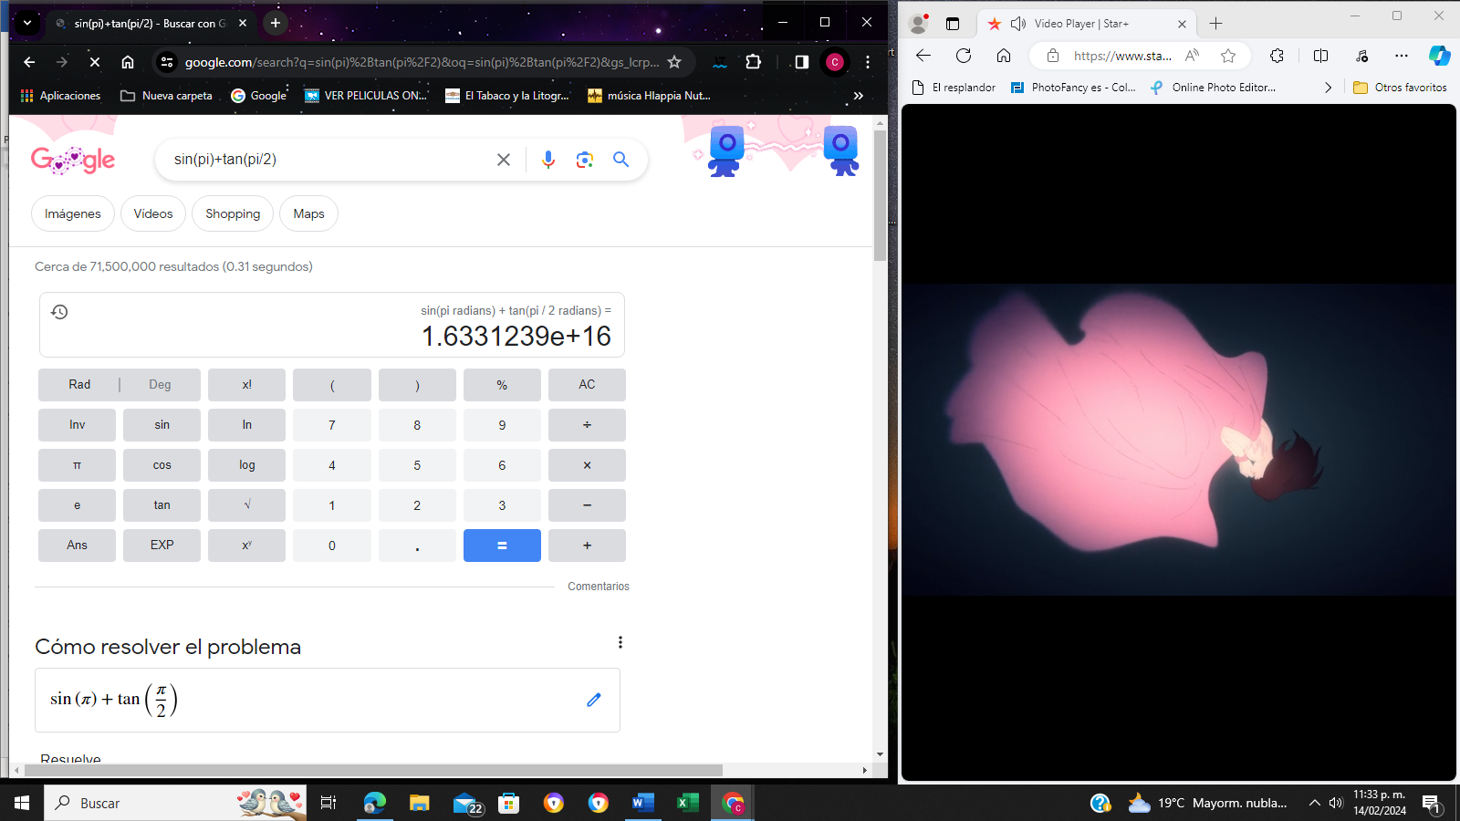

**CONVERTIDOR DE UNIDADES**

Permite hacer conversiones para obtener la equivalencia entre dos sistemas de unidades

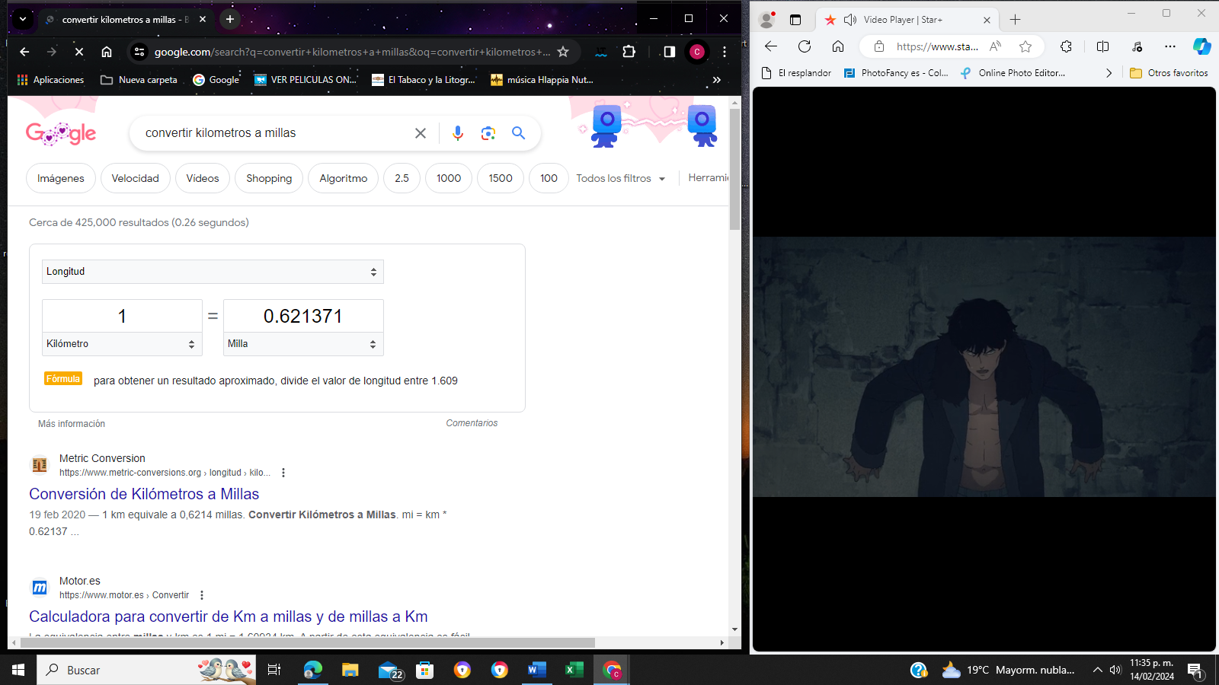

**GRAFICAS 2D**

Google nos permite graficar funciones.

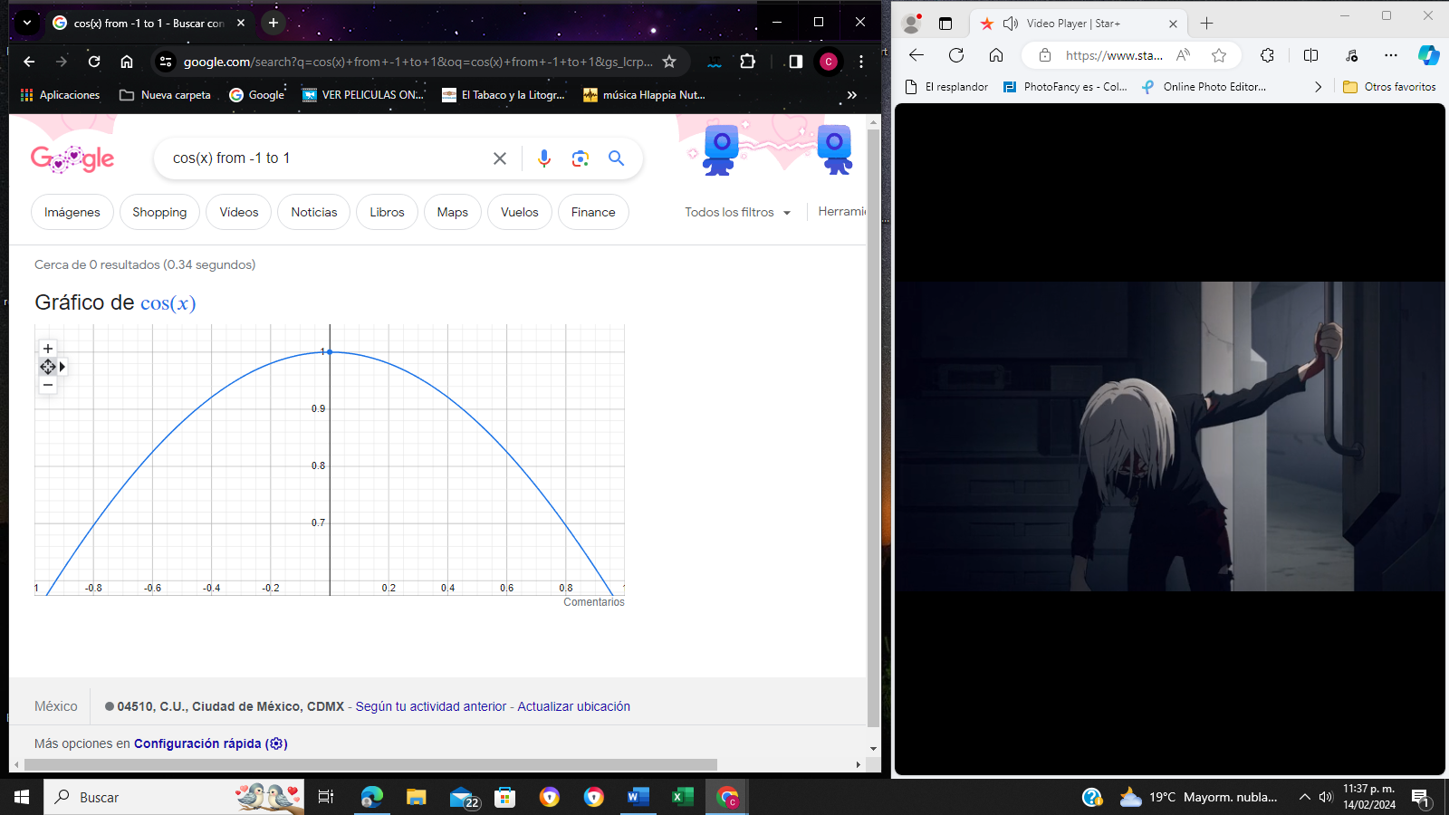

**GOOGLE ACADEMICO**

Google Académico es un buscador de Google especializado en artículos de revistas científicas, enfocado en el mundo académico, y soportado por una base de datos disponible libremente en Internet que almacena un amplio conjunto de trabajos de investigación científica de distintas disciplinas y en distintos formatos de publicación.

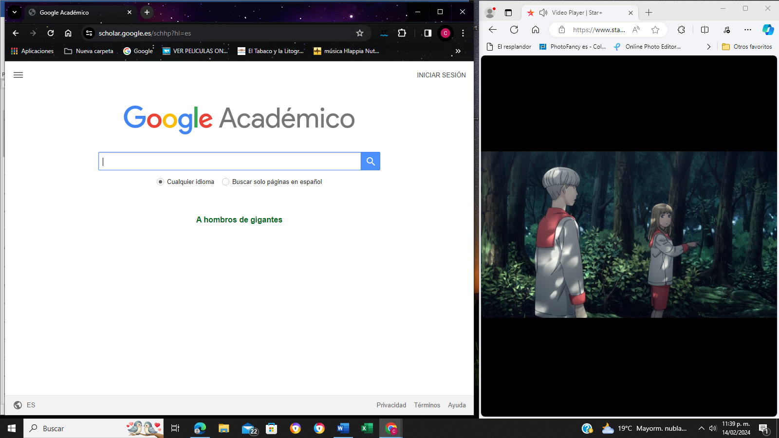

**AUTHOR**

Este comando nos permite buscar un autor en especifico dentro de Google Académico.



**GOOGLE IMÁGENES**

Nos permiten arrastrar una imagen almacenada en el equipo para su búsqueda.

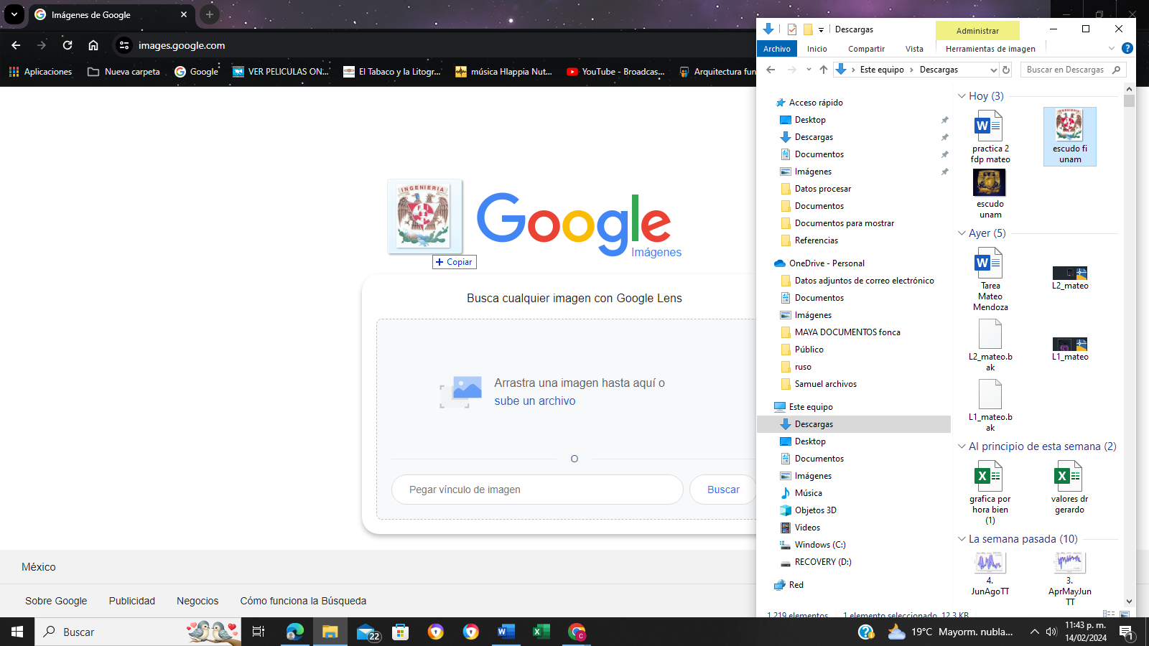

**ACTIVIDAD EN CASA**

Se hace el registro

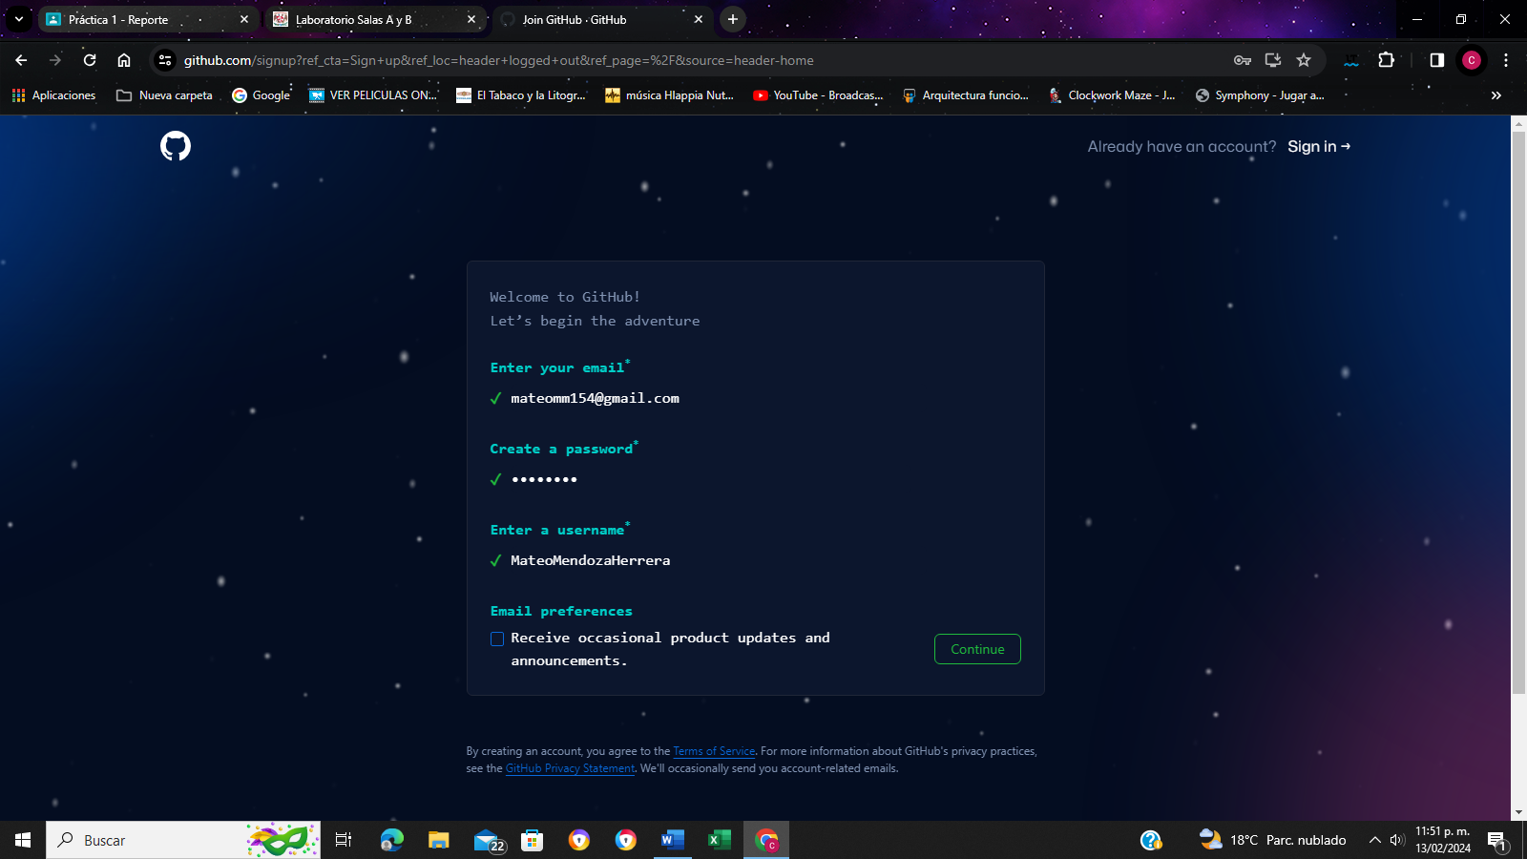

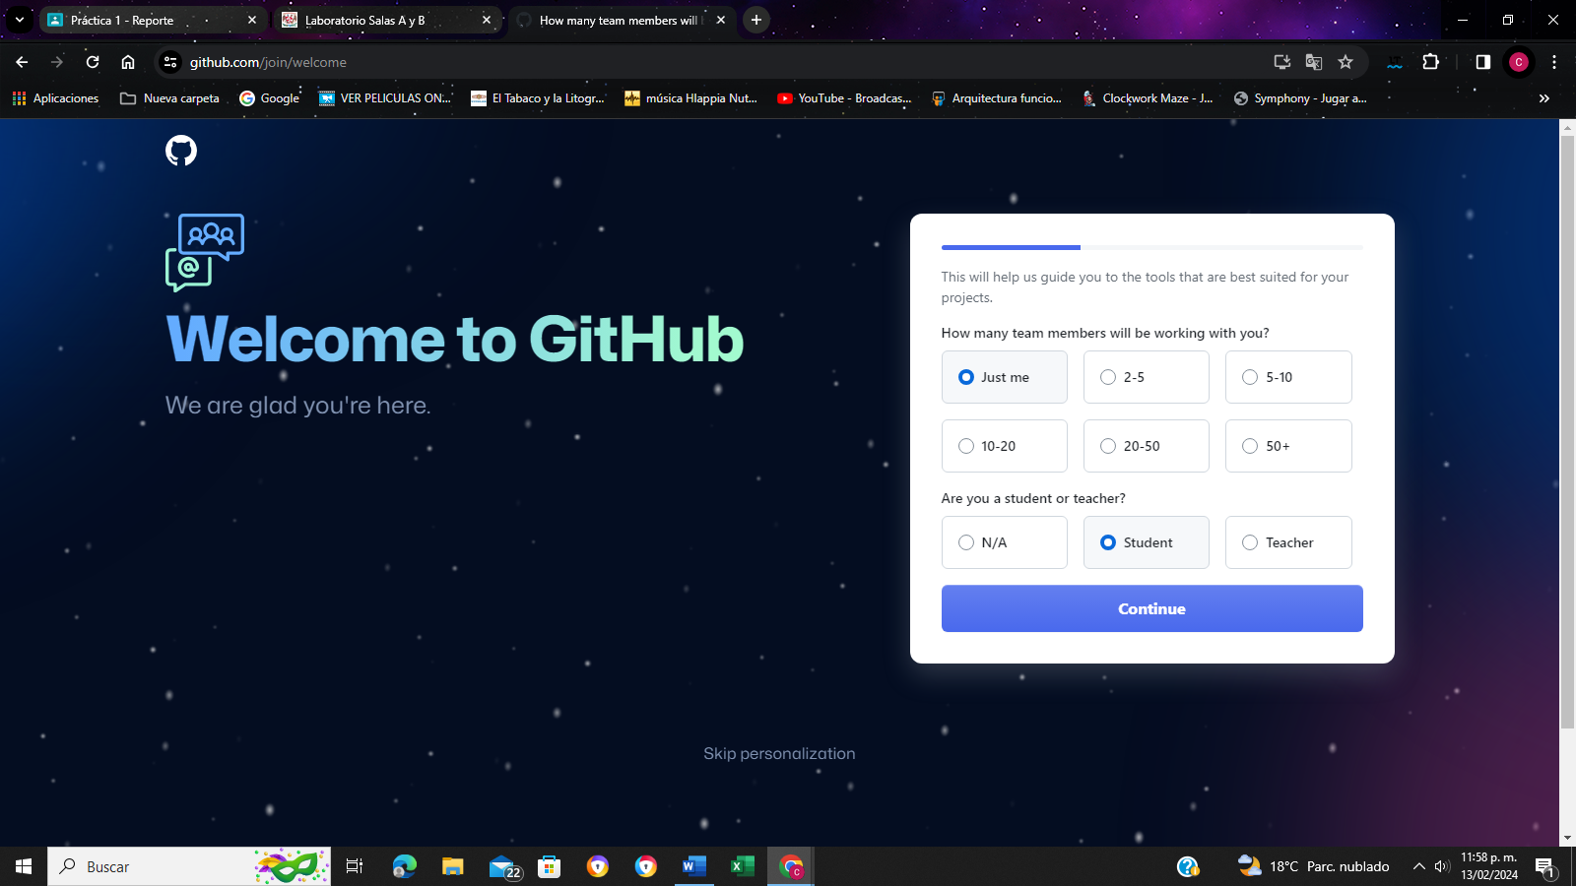

Creamos un nuevo repositorio

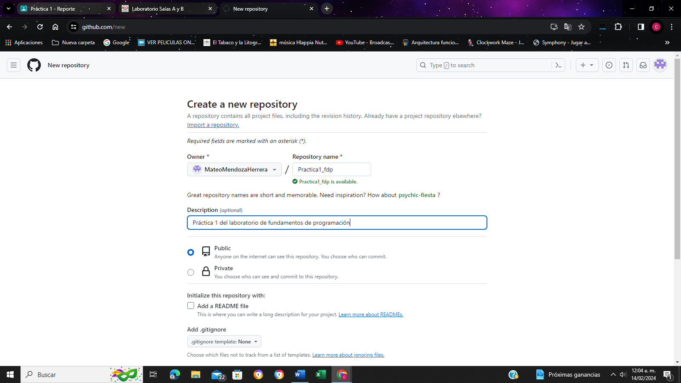

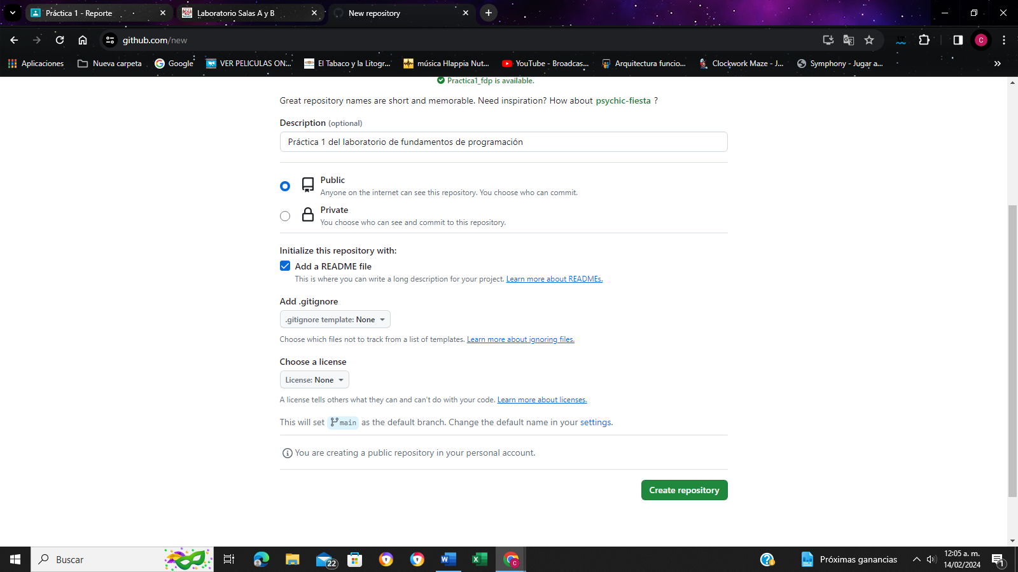

Creamos un nuevo archivo y agregamos nuestro nombre.

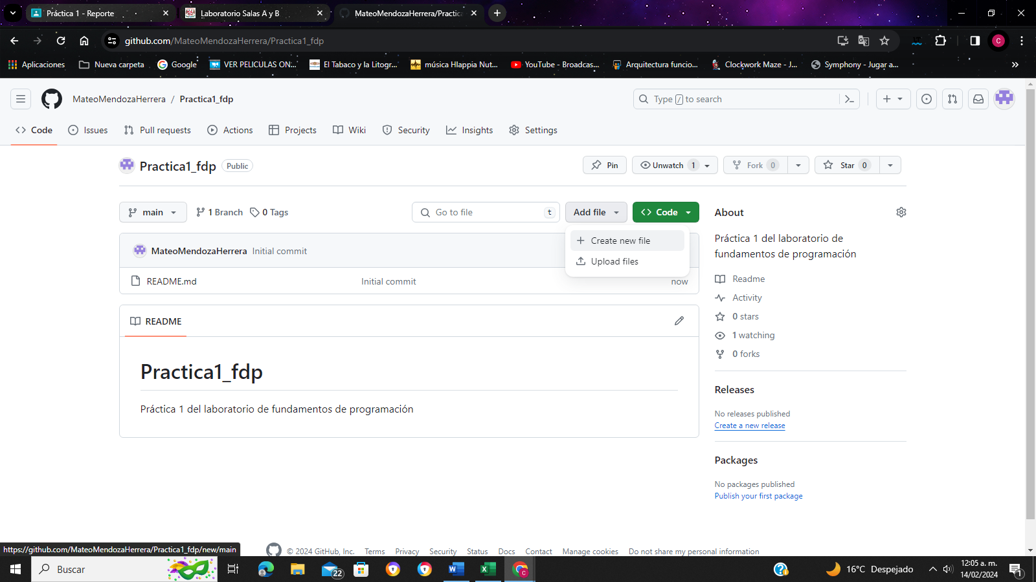

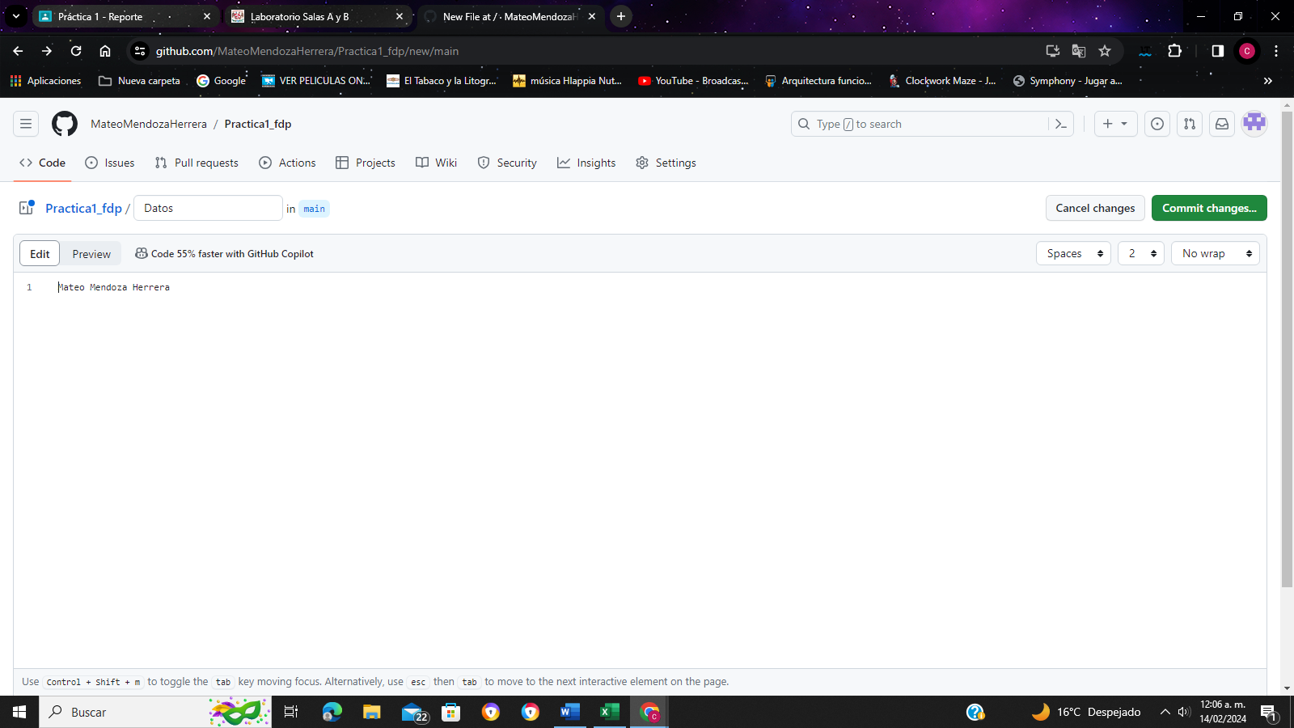

Explicamos para qué es el archivo y presionamos “Commit changes”.

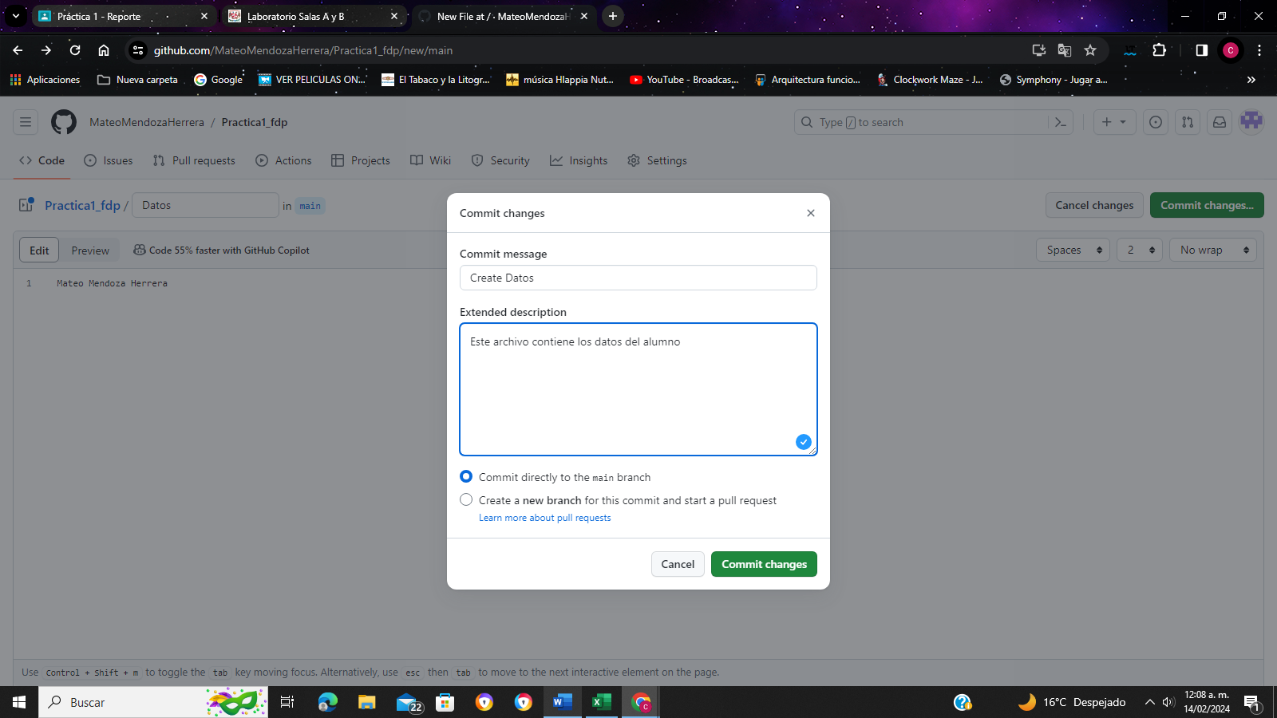

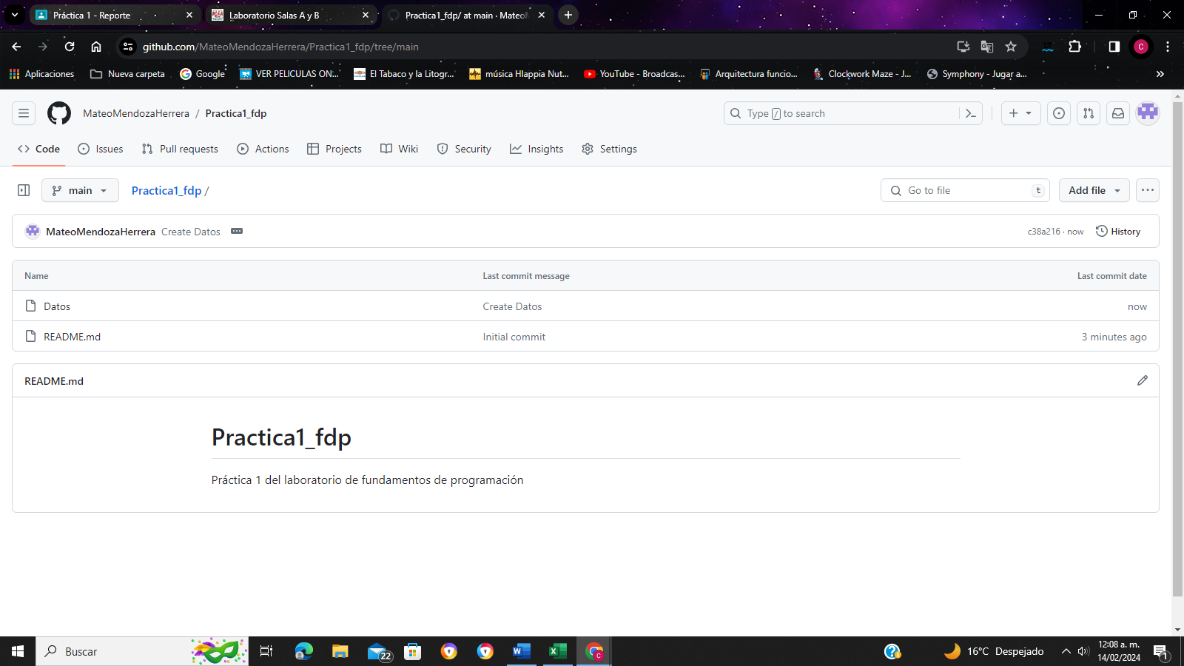

Cargamos las imágenes ya establecidas.

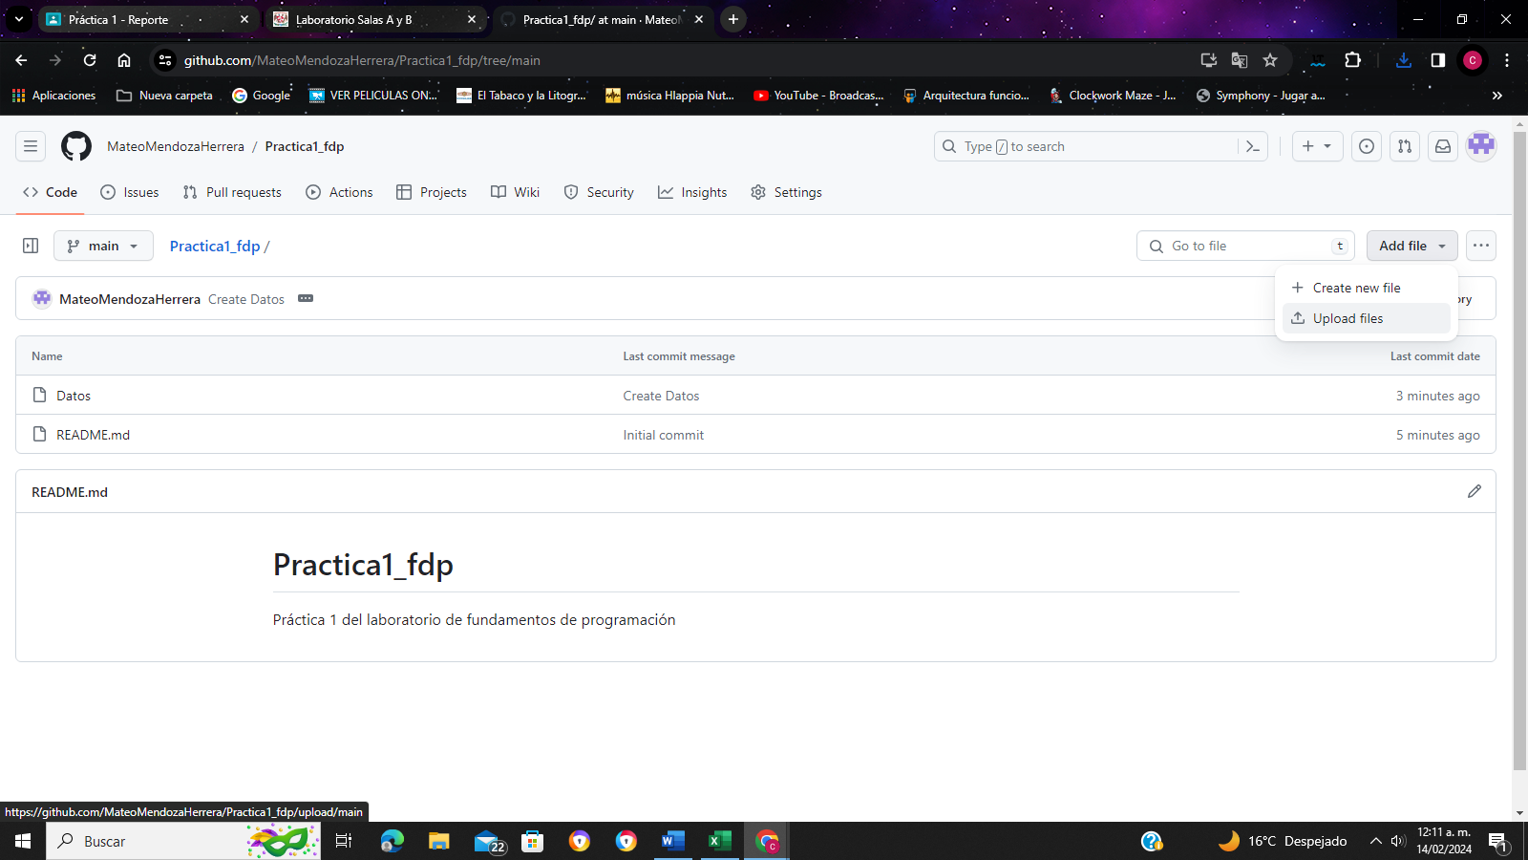

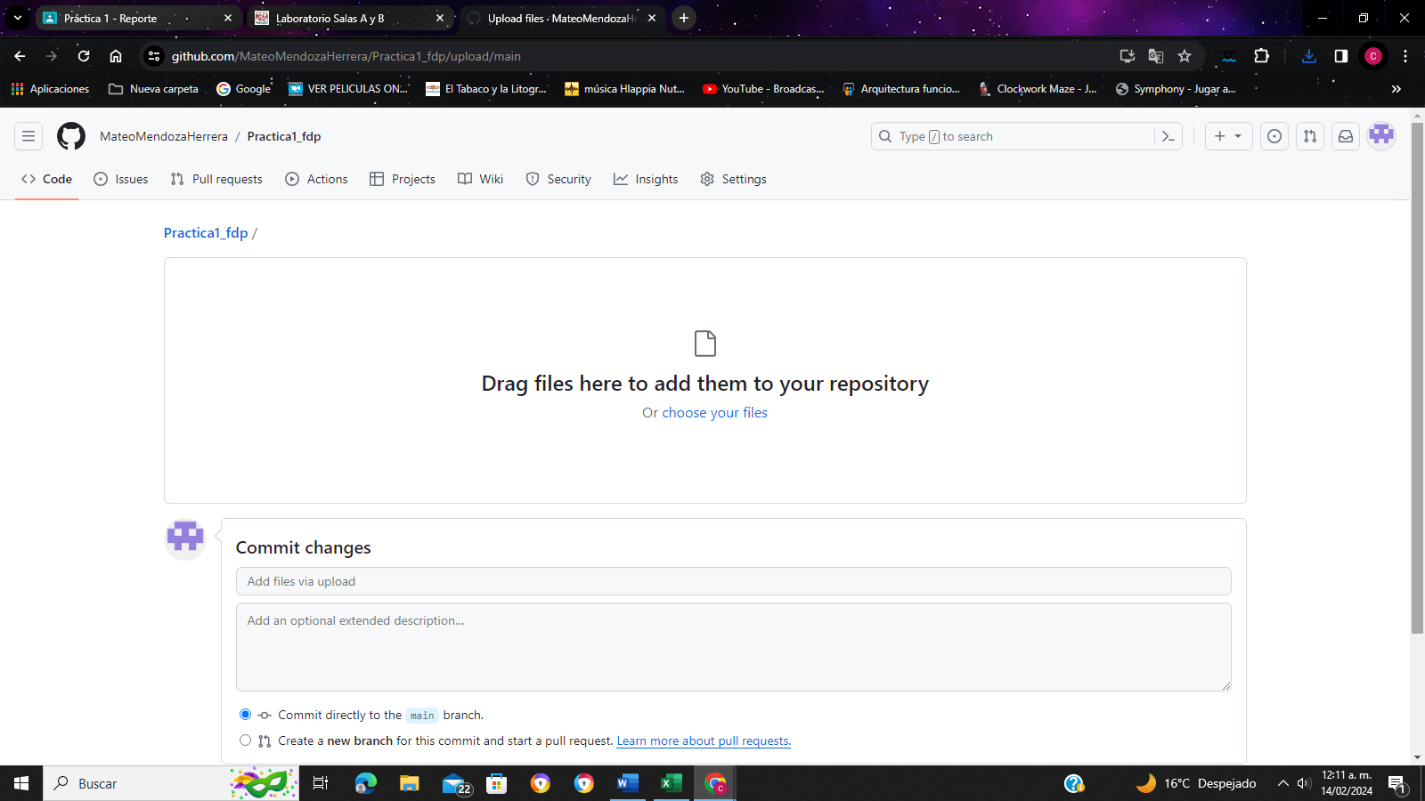

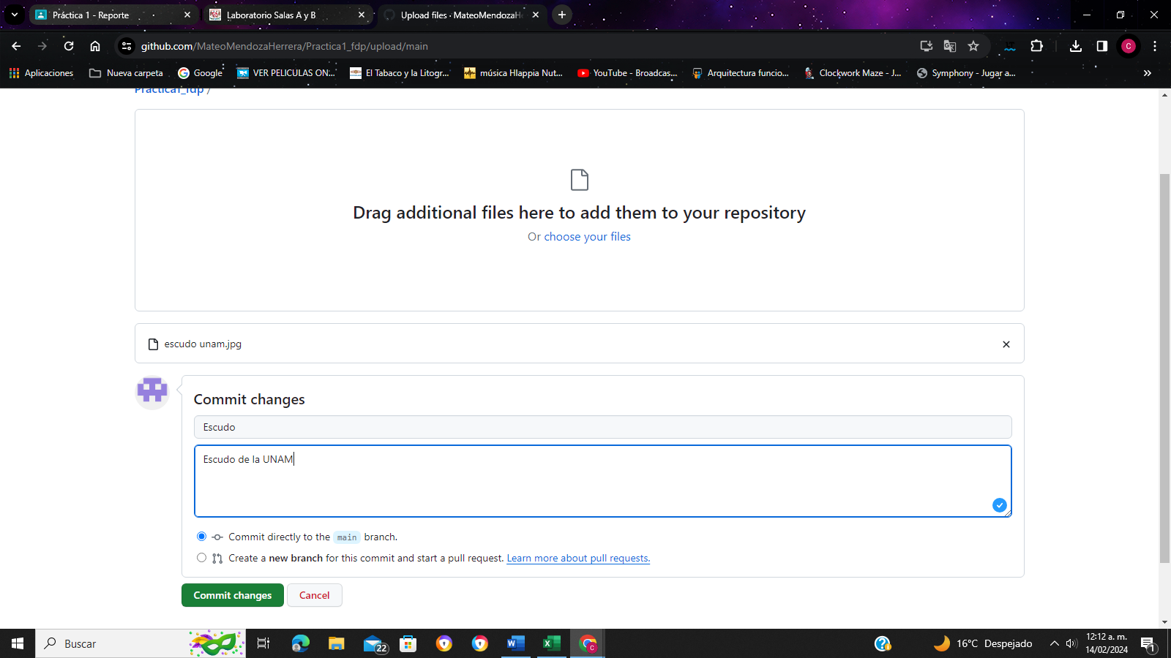

Modificamos el archivo “Datos” y agregamos nuestro número de cuenta y correo electrónico.

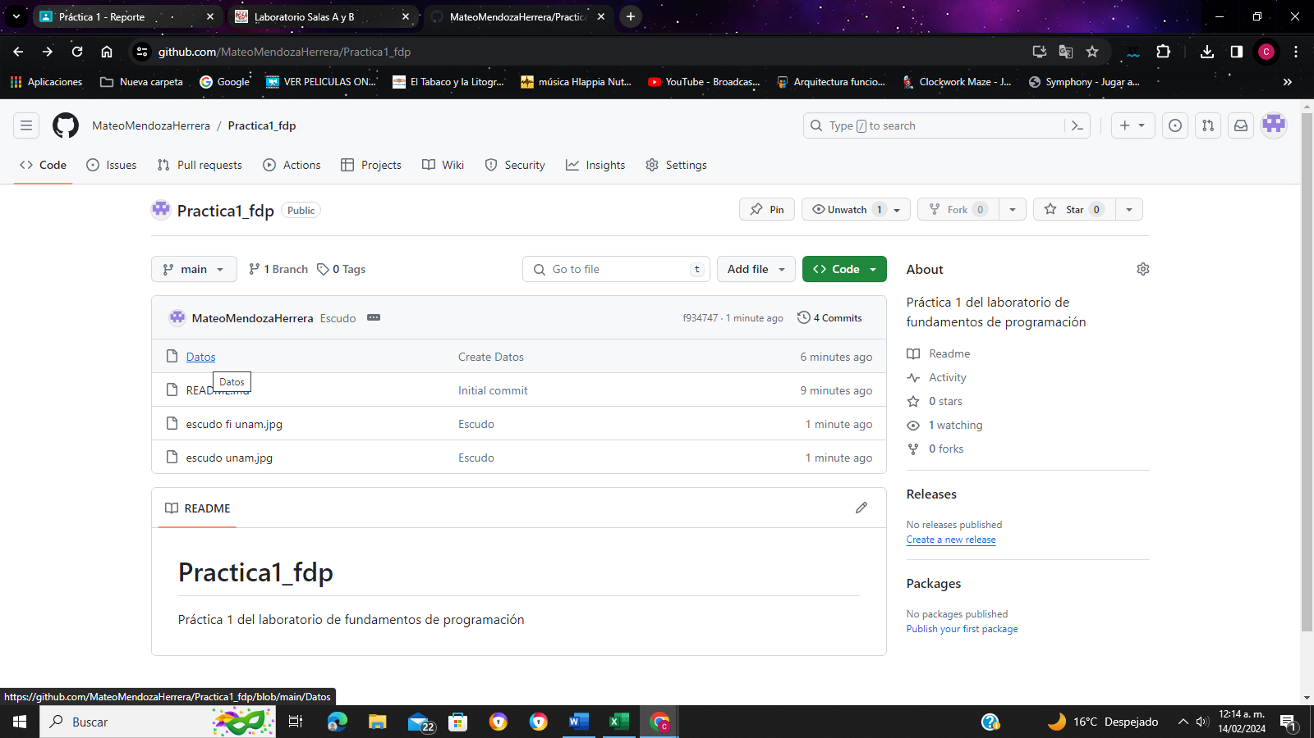

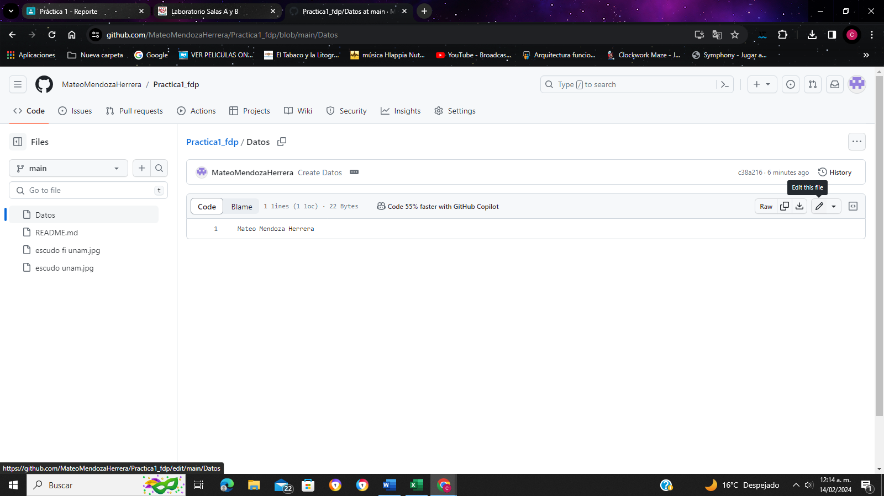

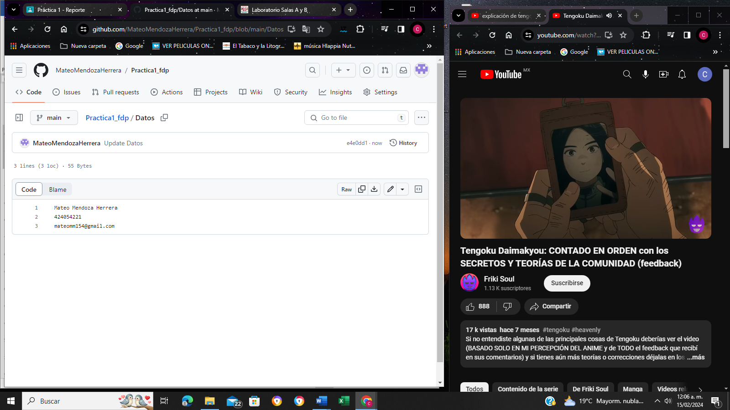

Revisamos el historial de nuestro repositorio

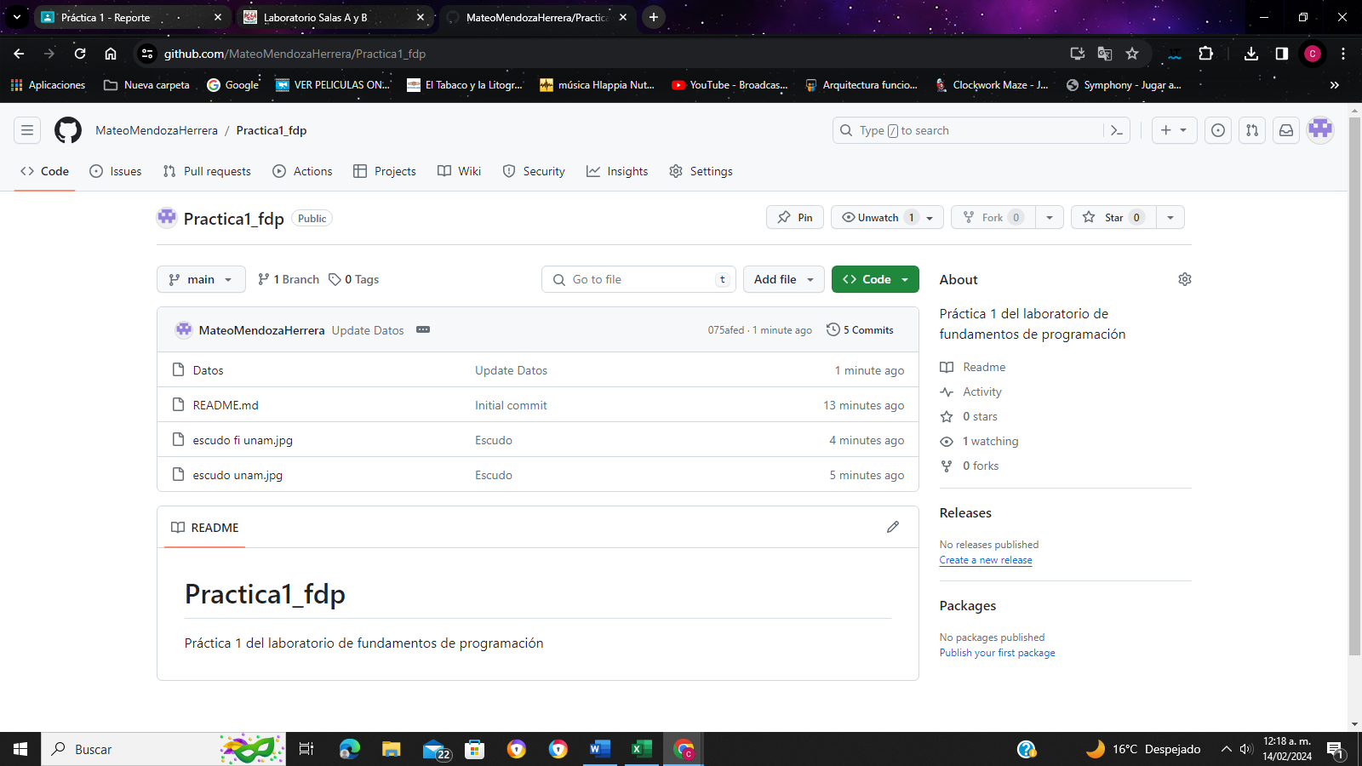

Subimos el reporte en el repositorio.

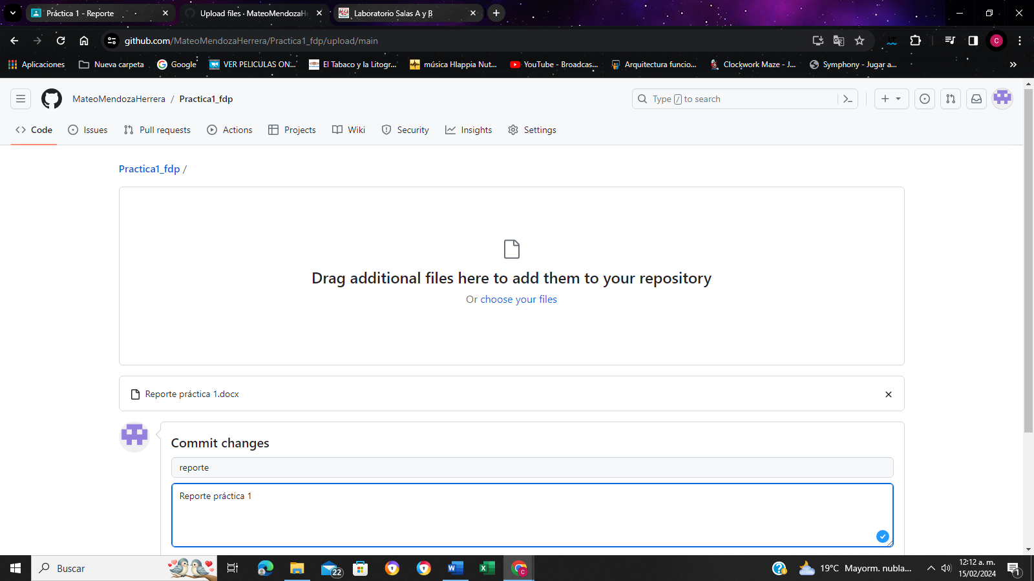

**CONCLUSIONES**

Después de realizar esta primera práctica del laboratorio de programación he llegado a la conclusión de que es necesario conocer y saber manejar una herramienta que en nuestro día a día resulta ser fundamental como lo es el buscador de Google, el cual viene integrado ya en buena parte de los dispositivos móviles y computadoras que ocupamos nosotros como estudiantes, por eso esta práctica me ayudó a reforzar los comandos que facilitan ocupar esta herramienta. Con respecto a la plataforma github concluyo que es una buena herramienta para los estudiantes que recientemente incursionan en la programación ya que es un medio interactivo que constantemente se esta actualizando y que nos va a ayudar a desarrollar nuestros trabajos y prácticas futuras con mucha facilidad.